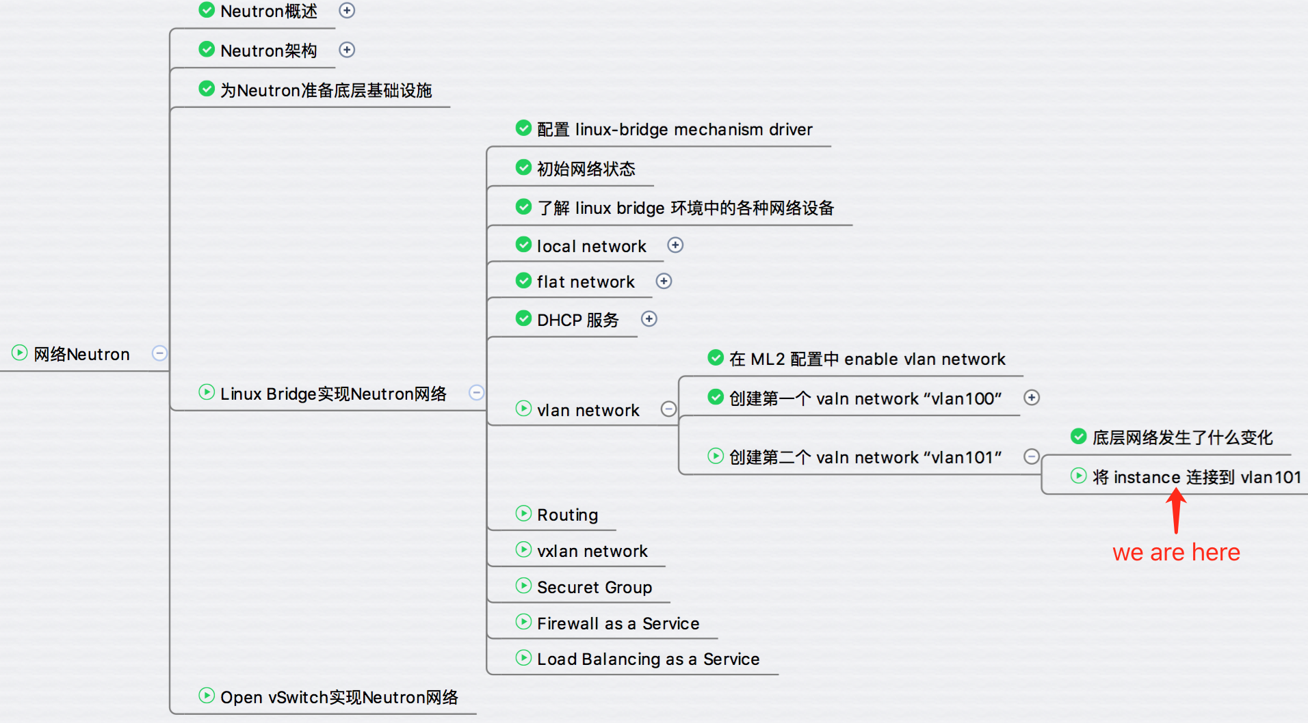

前面我们创建了 vlan101，今天继续部署 instance 到该 vlan network，

并讨论 instance 之间的连通性。

launch 新的 instance “cirros-vm3”，网络选择 vlan101。

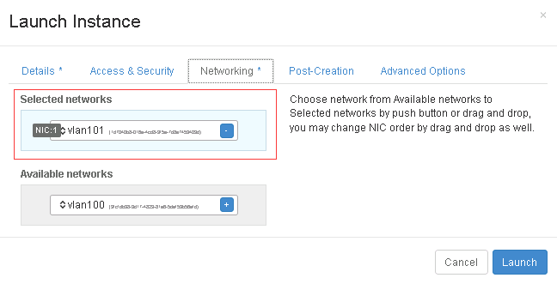

cirros-vm3 分配到的 IP 为 172.16.101.103。

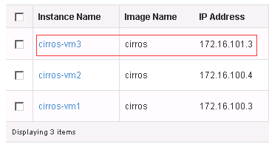

cirros-vm3 被 schedule 到计算节点，对应的 tap 设备为 tapadb5cc6a-7a，并且连接到 bridge。

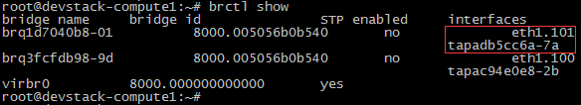

当前网络结构如下：

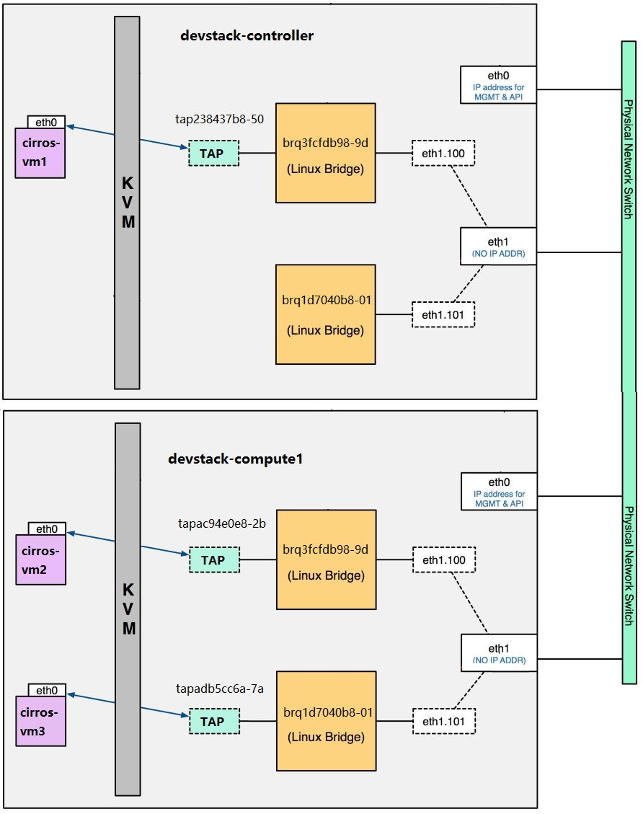

cirros-vm1 位于控制节点，属于 vlan100。

cirros-vm2 位于计算节点，属于 vlan100。

cirros-vm3 位于计算节点，属于 vlan101。

cirros-vm1 与 cirros-vm2 都在 vlan100，它们之间能通信。

cirros-vm3 在 vlan101，不能与 cirros-vm1 和 cirros-vm2 通信。

那怎么样才能让 vlan100 与 vlan101 中的 instance 通信呢？单靠二层 vlan 是不行的，还得在三层通过路由器转发。  
这便是下一章要详细讨论的内容：Routing。